
Prijava na Amadeus Kurs
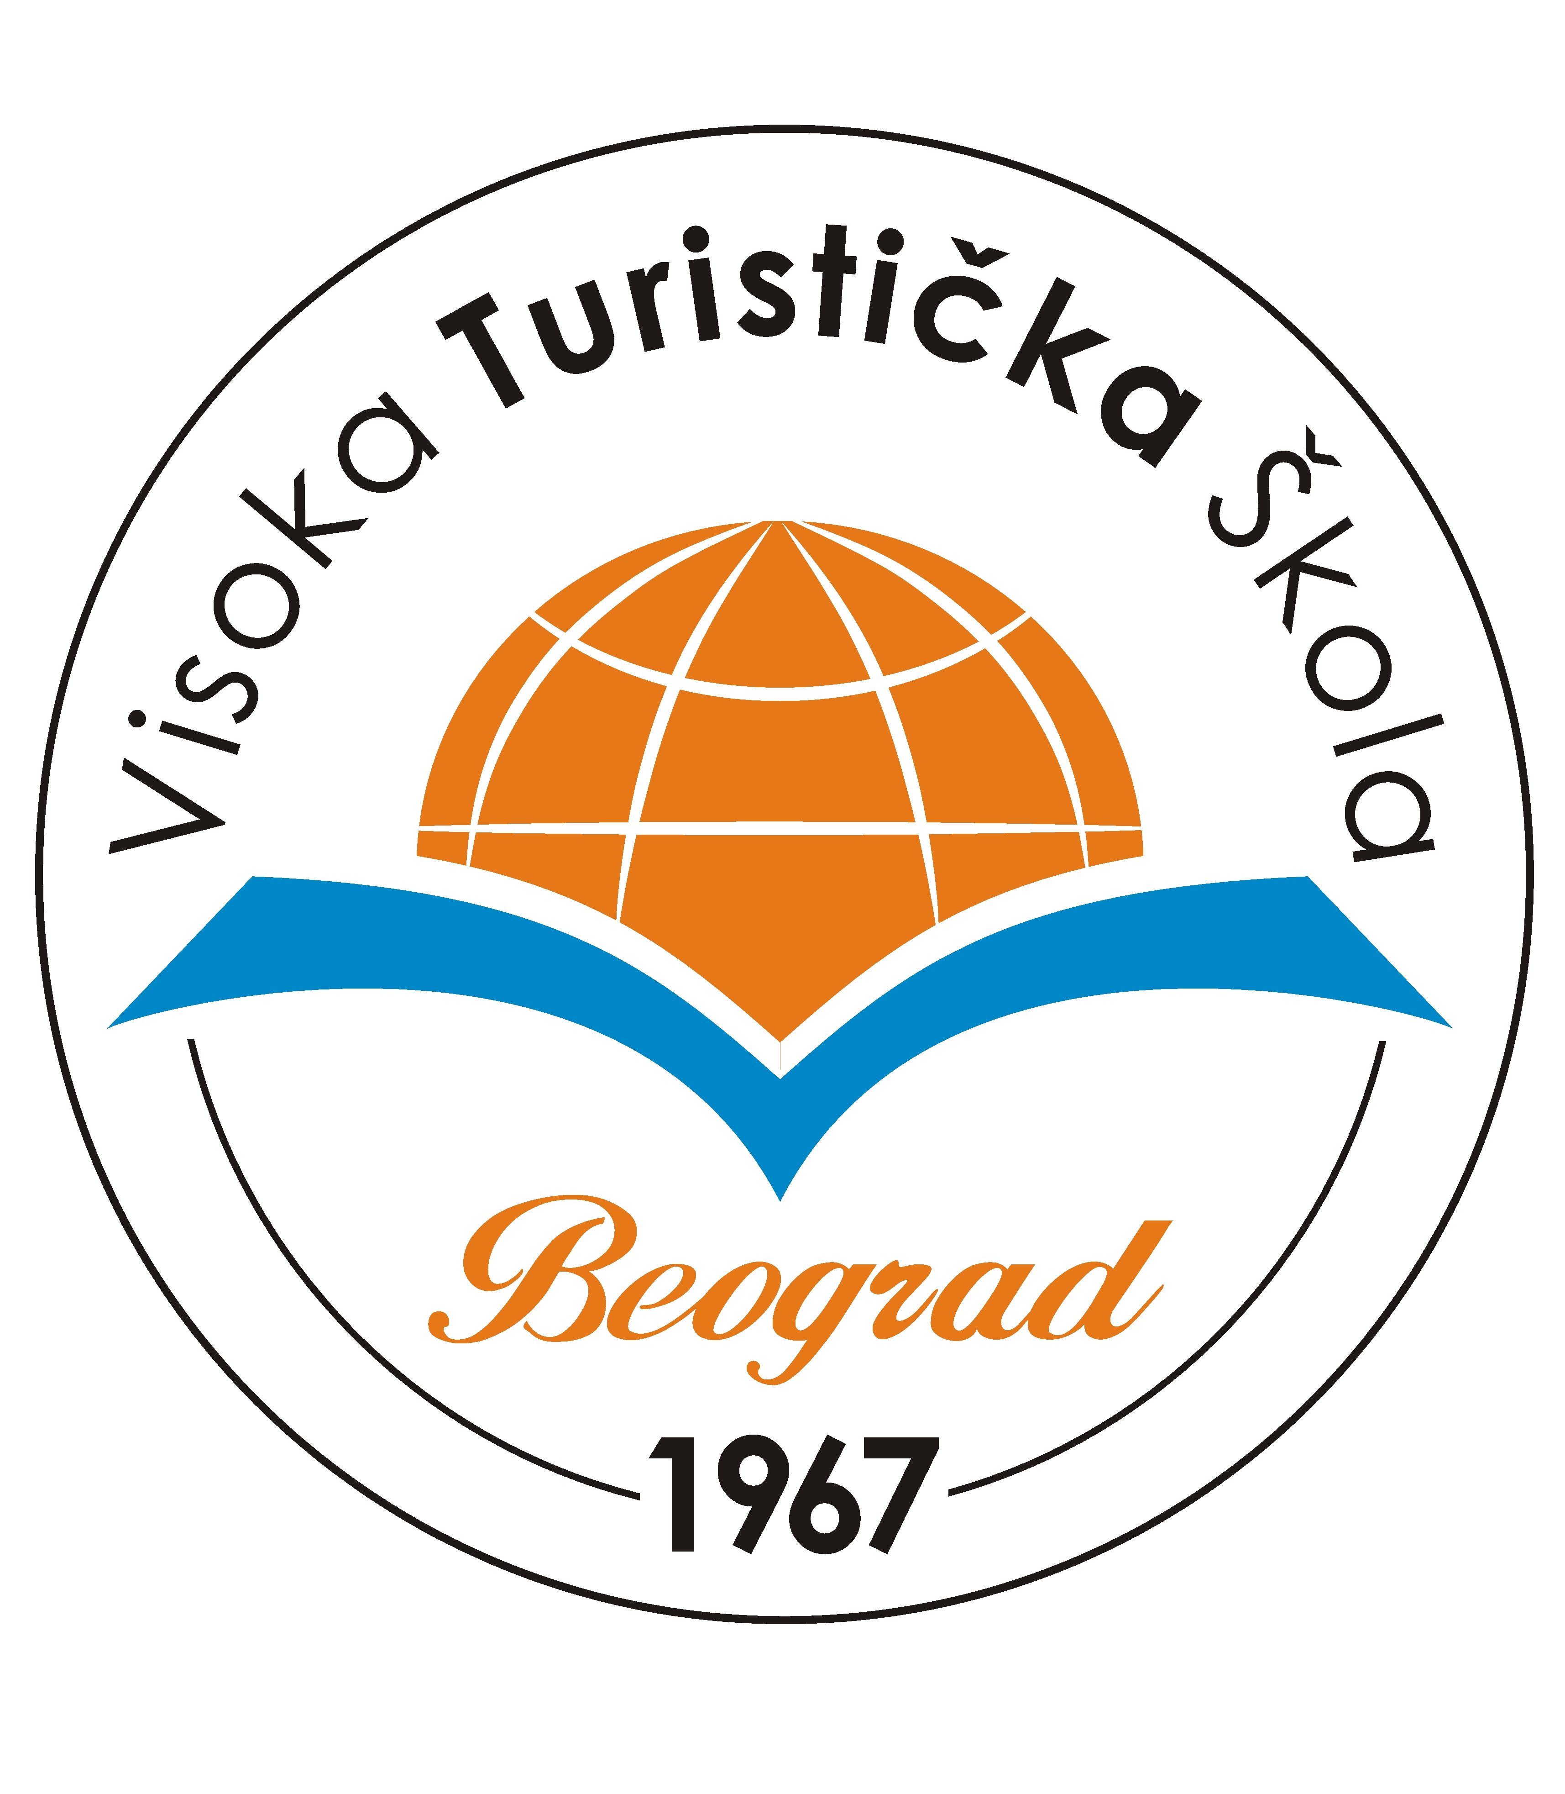

Podaci o kandidatu
Ime:
Prezime:
Studije: | - osnovne  - specijalističe
Broj indeksa:
Godina studija: |  | Prosečna ocena:
Telefon: |  | Mobilni:
E-mail:

Program obuke za dobijanje licence za rad na „amadeus“ sistemu
Visoka turistička škola svojim studentima osnovnih i studentima specijalističkih studija pruža mogućnost dobijanja licence za rad na globalnom distribucionom sistemu “Amadeus”, vodećem sistemu u oblasti informacione tehnologije. Visoka turistička škola u saradnji organizacijom Amadeus Srbija iz Beograda, realizuje dva programa obuke u Amadeus školskom centru i to:

- Amadeus Introductory
- Amadeus Functionality

Preduslovi za pohađanje kursa su poznavanje engleskog jezika (Srednji B) i elementarno znanje rada na računaru.

Dodatne informacije
- Popunjenu prijavu je potrebno poslati na e-mail amadeus@visokaturisticka.edu.rs ili doneti lično Borku Zimonjiću, glavni ulaz, kancelarija br. 3, za vreme konsultacija.

- Više informacija o kursu možete dobiti na telefon 2698-222, lokal 25 i 24 od 9-13h.

NAPOMENA: Uplatu navedenog kursa možete izvršiti tek nakon što bude formirana grupa od minimum 15 studenata o čemu ćete biti blagovremeno obavešteni putem e-mail-a ili kontakt telefona koji ste dostavili u prijavi, kao i preko web sajta.

Potvrđujem potpisom da sam upoznat sa uslovima pohađanja kursa.

Ime i prezime

______________________________
(potpis)

